4 - CALCUL DES ÉLÉMENTS NON STRUCTURAUX
CALCUL DES ÉLÉMENTS NON STRUCTURAUX
4.1 CALCUL DE L’ACROTÈRE :
Le rôle le plus déterminant de l’acrotère c’est la sécurité au niveau de la terrasse inaccessible L’acrotère est considéré comme une console encastrée au niveau de la poutre du plancher terrasse, elle soumise à son poids propre et à la poussé latéral due à la main courante.
Cette dernière entraîne des fissures et des déformations importantes les fissures sont
Considérées comme préjudiciables.

4.1.1 Evaluation des charges :
L’acrotère est soumis a :
- Une charge verticale due à son poids propre.
- Une surcharge due à l’action de la main courante Q = 1 KN/ml.
- Une force d’origine sismique Fp.

$Fp=4×A×Cp×Wp$ Selon (6-2-3;RPA 99 modifie 2003)
Ou :
A : coefficient d’accélération de la zone sismique.
$Cp$ : Facteur de force horizontale.
$Wp$ : Poids de l’élément.
Dans notre cas la valeur de A= 0,15 (zone sismique IIa, group d’usage 2), la valeur de
$Cp$=0,8(tableau 6.1, RPA 99 modifie 2003).
le poids de l’élément $Wp=γb⋅s$
7 88
3
120
Q
N_{G}
A
A
10
10
$S=\left(1\text{.}2×0,1\right)+\left(0,1×0,\text{07}\right)+\left(0,\text{03}×0,1/2\right)=0,\text{128}{\text{cm}}^{2}$
$Wp=\text{25}⋅1⋅0\text{.}\text{128}=3\text{.}\text{20}\text{KN}\text{.}$
Donc : $Fp=4⋅0,\text{15}⋅0,8⋅3\text{.}\text{20}=1\text{.}\text{54}\text{KN}$
N_{G}
M
Coupe A-A
Fig. III- 1: acrotère

4.1.2 Calcul des sollicitations :
La section dangereuse se trouve au niveau de l’encastrement, elle est sollicitée par l’effort
Normal N_{g} et le moment M due à la charge horizontale.
N_{g} = G =3.20 KN/ml.
Vq = Q = 1,00 KN/ml.
Donc : $MQ=Q×l=1×1\text{.}2=1\text{.}\text{20}\text{ KN}\text{.}m/{\text{ml}}$
- Etat limite ultime (E.L.U) :
$Nu=1,\text{35}NG=1,\text{35}×3\text{.}\text{20}=4\text{.}\text{32}{\text{ KN}}/{\text{ml}}$
$Vu=1,5VQ=1,5×1=1,5{\text{ KN}}/{\text{ml}}$
$Mu=1,5MQ=1,5×1\text{.}\text{20}=1\text{.}\text{80}\text{ KN}\text{.}m/{\text{ml}}$
- Etat limite service (E.L.S) :
$$N\text{ser}=NG=3\text{.}\text{20}{\text{KN}}/{\text{ml}}$$
$$V\text{ser}=VQ=1{\text{KN}}/{\text{ml}}$$
$$M\text{ser}=MQ=1\text{.}\text{20}\text{ KN}\text{.}m/{\text{ml}}$$
4.1.3 Calcul de ferraillage :
Le ferraillage sera donné par mètre linéaire, celui-ci devra assurer la résistance d’une pièce rectangulaire $(\text{100}×\text{10}){\text{cm}}^{2}$soumise à une flexion composée.
$e0=\frac{Mu}{Nu}=\frac{1\text{.}\text{80}}{4\text{.}\text{32}}→e0=0,\text{83}m$
4.1.3.1 Ferraillage à l’E.L.U $⇒e0≥e1$
$e1=\frac{h}{6}=\frac{0,1}{6}→e1=0,\text{017}m$
Dans la section est partiellement comprimé, pour entamer le calcul du ferraillage de la
Section, on fait une assimilation à la flexion simple selon la méthode de BAEL91 en principe en doit calculer la section vis à vis de l’état limite de stabilité de forme (flambement), due fait que l’effort normal est un effort de compression.
Le règlement BAEL préconise de tenir compte formellement de ces efforts de telle façon
que les conditions suivantes doit vérifier :
$λ≺\overline{λ}=\text{max}\left[\text{50}\text{;min}\left(\frac{\text{67}e0}{h},\text{100}\right)\right]$ λ : l’élancement de la pièce

- Calcul de λ :
Pour une section rectangulaire la formule de λ est la suivante :
$$λ=\frac{lf×\sqrt{\text{12}}}{h}=\frac{2l0×\sqrt{\text{12}}}{h}=\frac{2×1\text{.}2\sqrt{\text{12}}}{0,1}→λ=\text{83}\text{.},\text{13}$$
- Calcul de $\overline{λ}$ :
$$\overline{λ}=\text{max}\left[\text{50}\text{;min}\left(\frac{\text{67}×0,\text{83}}{0,1},\text{100}\right)\right]=\text{max}\left[\text{50}\text{;min}\left(\text{556}\text{.}1,\text{100}\right)\right]→\overline{λ}=\text{100}$$
$$λ=\text{83}\text{.}\text{13}≺\overline{λ}=\text{100}→\text{pas de risque de flambement}$$
Puisque la condition est vérifie, donc en peut appliquer la méthode forfaitaire, dans ce cas
là pour tenir compte des efforts de second ordre, on doit apporter les modifications suivantes
- On introduit dans la direction le plus défavorable une excentricité additionnelle $ea$ de la force extérieur tel que :
$$ea=\text{max}\left[2\text{cm};\frac{l}{\text{250}}\right]=\text{max}\left[2\text{cm};\frac{1\text{.}2}{\text{250}}\right]→ea=2\text{cm}$$
-Les sollicitations sont majorées par un coefficient α tel que :
$$α=1+0,2{\left(\frac{λ}{\text{35}}\right)}^{2}\text{ Si }\left(\frac{e0}{h}\right)\underline{}0,\text{75}$$

$α=\text{min}\left[1+0,\text{15}{\left(\frac{λ}{\text{35}}\right)}^{2}\left(\frac{h}{e0}\right);1,4\right]\text{ Si }\left(\frac{e0}{h}\right)\underline{}0,\text{75}$
- Calcul de$\left(e0/h\right)$ :
$$\frac{e0}{h}=\frac{0,\text{83}}{0,1}=8\text{.}3≻0,\text{75}⇒α=\text{min}\left[1\text{.}\text{101};1\text{.}4\right]→α=1\text{.}\text{101}$$
Calcul des sollicitations majorées rapportées au CDG de la section du béton seul :

$$\begin{aligned}N_{u}^{}=α×N_{u}=1,\text{101}×4\text{.}\text{32}→N_{u}^{}=4\text{.}\text{756}{\text{KN}}/{\text{ml}} \\ M_{u}^{}=N_{u}×\left(e0+ea\right)=4\text{.}\text{756}×\left(0,\text{83}+0,\text{02}\right)→M_{u}^{}=4\text{.}\text{042}{\text{KNm}}/{\text{ml}}\end{aligned}$$

4.1.3.2 Vérification :
a)A l’Etat Limite Ultime "E.L.U" :
Par apport aux aciers tendus, la vérification est la suivant :
$$N_{u}^{}×\left(d−d^{'}\right)−M_{u/A}\underline{}\left(0,\text{337}h−0,\text{81}d^{'}\right)×b×h×\overline{σ_{\text{bc}}}$$
Avec :
$$\begin{aligned}M_{u/A}=M_{u}^{}+N_{u}^{}\left(d−\frac{h}{2}\right)=4\text{.}\text{042}+4\text{.}\text{756}\left(0,\text{09}−\frac{0,1}{2}\right) \\ M_{u/A}=4\text{.}\text{232}\text{KN}\text{.}m/{\text{ml}}\end{aligned}$$
Vérification de la formule précédant
$$\begin{aligned}N_{u}^{}×\left(d−d^{'}\right)−M_{u/A}\underline{}\left(0,\text{337}h−0,\text{81}d^{'}\right)×b×h×\overline{σ_{\text{bc}}} \\ ⇕ \\ 4\text{.}\text{756}×\left({\text{0,09-0,01}}^{'}\right)−0,\text{92}\underline{}\left(0,\text{337}×0,1−0,\text{81}×0,\text{01}\right)×0,5×0,1×\text{15}×{\text{10}}^{3} \\ ⇕ \\ \text{-0,75}≺≺\text{13},\text{125}→\text{vérifie la condition}\end{aligned}$$
Conclusion :
La section est partiellement comprimée
- Calcule des armatures :
En flexion simple (Section fictive) :
$$\begin{aligned}M_{u}=M_{u}^{}+N_{u}^{}\left(d−\frac{h}{2}\right)=4\text{.}\text{042}+4\text{.}\text{756}×\left(0,\text{08}−\frac{0,1}{2}\right)=4\text{.}\text{18}\text{KN}\text{.}m/m \\ μ_{u}=\frac{M_{u}}{b⋅d^{2}⋅σ_{\text{bc}}}=\frac{4\text{.}\text{18}×{\text{10}}^{3}}{\text{100}⋅8^{2}⋅\text{12}\text{.}5}=0,\text{05}≺0,\text{186}→A_{s}^{'}=0 \\ α=1,\text{25}\left(1−\sqrt{1−2μ}\right)=1,\text{25}\left(1−\sqrt{1−2×0,\text{05}}\right)→α=0,\text{064} \\ β=1−0,4α=1−0,4×0,\text{0127}→β=0,\text{974} \\ A_{u}=\frac{M_{u}}{β⋅d⋅σ_{s}}=\frac{4\text{.}\text{18}×{\text{10}}^{3}}{0,\text{974}×8×\text{348}}=1\text{.}\text{541}{\text{cm}}^{2}\end{aligned}$$
En flexion composée (Section réelle) :
$$A_{s\left(f\text{.}\text{composé}\right)}=A_{s\left(f\text{.}\text{simple}\right)}−\frac{N_{u}^{}}{σ_{s}}=1\text{.}\text{541}−\frac{4\text{.}\text{756}}{\text{348}×{\text{10}}^{3}}=1\text{.}\text{541}{\text{cm}}^{2}$$

b) A l’Etat Limite Service "E.L.S" :
En flexion simple : $\begin{aligned}{\bar{σ}}_{\text{bc}}=0\text{.}6f_{\text{cj}}=0,6×\text{22}=\text{13}\text{.}\text{20}\text{MPA} \\ \overline{σ_{s}}=\text{inf}\left\{\frac{2}{3}f_{e};\text{110}\sqrt{{ηf}_{\text{tj}}}\right\}=\text{201},6\text{MPa}→F\text{.}p\end{aligned}$
$$\begin{aligned}M_{\text{ser}/A}=N_{\text{ser}}\left[e_{0}+\left(d−\frac{h}{2}\right)\right]=3\text{.}\text{20}×\left[0,\text{83}+\left(0,\text{08}−\frac{0,1}{2}\right)\right]=2\text{.}\text{752}\text{KN}\text{.}m \\ α_{r}=\frac{\text{15}×\overline{σ_{b}}}{\text{15}\overline{σ_{b}}+\overline{σ_{s}}}=\frac{\text{15}×\text{13}\text{.}\text{20}}{\text{15}×\text{13}\text{.}\text{20}+\text{201},6}=0,\text{495} \\ μ_{r}=\frac{α_{r}}{2}\left(1−\frac{α_{r}}{3}\right)=\frac{0\text{.}\text{495}}{2}\left(1−\frac{0\text{.}\text{495}}{3}\right)=0,\text{206} \\ M_{\text{rb}}=μ_{\text{rb}}⋅b_{0}⋅d^{2}⋅\overline{σ_{\text{bc}}}=0,\text{206}⋅\text{100}⋅8^{2}⋅\text{13}\text{.}2=\text{17402}\text{.}8N\text{.}m≻M_{\text{ser}/A}=\text{2752}N\text{.}m \\ μ_{1}=\frac{M_{\text{ser}/A}}{b⋅d^{2}⋅\overline{σ_{s}}}=\frac{\text{2752}\text{.}0}{\text{100}×8^{2}×\text{201},6}→μ_{1}=0,\text{002} \\ α_{1}=0\text{.}\text{002}⇒β_{1}=0,\text{999} \\ A_{\text{ser}}=\frac{M_{\text{ser}}}{β⋅d⋅σ_{s}}=\frac{\text{2752}\text{.}0}{0,\text{999}×8×\text{348}}=0,\text{989}{\text{cm}}^{2}\end{aligned}$$
En flexion composée:
$$A_{s\left(f\text{.}\text{composé}\right)}=A_{s\left(f\text{.}\text{simple}\right)}−\frac{N_{\text{ser}}^{}}{σ_{s}}=0,\text{989}−\frac{3\text{.}\text{20}}{\text{201},6×{\text{10}}^{3}}=0,\text{988}{\text{cm}}^{2}$$
c) Vérification de la condition de non fragilité :
$$A_{s}≻A_{\text{min}}=0,\text{23}⋅b⋅d⋅\frac{f_{t\text{28}}}{f_{e}}=0,\text{23}×\text{100}×8×\frac{1\text{.}\text{92}}{\text{400}}=0,\text{88}{\text{cm}}^{2}$$
d) Selon BAEL 91 :
$$A_{s\left(\text{BAEL}\right)}=0,\text{0025}⋅B_{r}=0,\text{0025}×\text{768}=1\text{.}\text{92}{\text{cm}}^{2}$$
Br : aire de la section brute
As(BAEL) : la section minimal des armatures longitudinales dans les éléments exposés
$$A_{s}=\text{max}\left[A_{\text{ser}},A_{u},A_{\text{min}},A_{\text{BAEL}}\right]=1,\text{92}{\text{cm}}^{2}$$
$$\text{Le choix est de 4}φ{\text{8 dont la section est égale à 2,01cm}}^{2}$$

e) Vérification de l’espacement :
$$\begin{aligned}S_{t}=\text{min}\left(3h,\text{33}\text{cm}\right)=\text{30}\text{cm} \\ S_{t}=\frac{b}{4}=\frac{\text{100}}{4}=\text{25}\text{cm}→\text{selon notre choix en choisi 20cm}\end{aligned}$$
f) Armature de répartition :
$$\begin{aligned}A_{\text{rep}}=\frac{A_{s}}{4}=\frac{2,\text{01}}{4}→A_{\text{rep}}=0,5{\text{cm}}^{2} \\ \text{On prend 2}φ{\text{6 dont leur section est égale à 0,56cm}}^{2}\end{aligned}$$
4T8/e =20cm
2T6/e=10 cm
Fig III-2 ferraillage de l’acrotère

4.2 CALCUL DES BALCON:
Le plancher contient une partie en saillie (balcon) qu’on doit étudier.
Le calcul se fait pour une bande de 1 cm.
Determination des charges:
Les Matériaux | Charges Permanente
dalle pleine 15cm | 375 kg/m
- Revetment en carrelage (2cm) | 44 kg/m²
-Chape (2cm)… | 28 kg/m²
Lit de sable (02cm) | 32 kg/m²
Enduit en ciment | 40 kg/m²
Charge permanent | 519 kg/m²
Charge d’exploitation | 350 kg/m²

$$\begin{aligned}Q=\text{350}\text{Kg}/m^{2} \\ \text{Mur }(\text{ 2}\text{.}\text{91 m })\end{aligned}$$
0.12m
P
q
1.2 m
$W_{p}=\text{1400}×0\text{.}\text{25}×2\text{.}9×1=\text{1015}\text{kg}$
Calcul des sollicitations :
a)A l’Etat Limite Ultime "E.L.U" :
$$\begin{aligned}q_{u}=1,\text{35}G+1,5Q=1\text{.}\text{35}×\text{519}+1,5×\text{350} \\ q_{u}=\text{12}\text{.}\text{25}{\text{Kn}}/{\text{ml}}\text{.} \\ W_{\text{pu}}=1,\text{35}×\text{1015}→W_{\text{pu}}=\text{13}\text{.}\text{70}\text{kn}\end{aligned}$$
$$\begin{aligned}M_{u\text{ max}}=−q_{u}\frac{l^{2}}{2}−W_{\text{pu}}=−\text{12}\text{.}\text{25}×\frac{{\left(1,2\right)}^{2}}{2}−\text{13}\text{.}\text{70}×1,2 \\ M_{u\text{ max}}=−\text{25}\text{.}\text{26}\text{Kn}\text{.}m\end{aligned}$$
b) A l’Etat Limite Service "E.L.S" :
$$\begin{aligned}q_{\text{ser}}=G+Q=5\text{.}\text{19}+3\text{.}\text{50} \\ q_{u}=8\text{.}\text{69}{\text{kn}}/{\text{ml}}\text{.} \\ W_{p\text{ ser}}=\text{10}\text{.}\text{15}\text{kn}\end{aligned}$$
$$\begin{aligned}M_{\text{ser}\text{ max}}=−q_{\text{ser}}\frac{l^{2}}{2}−W_{p\text{ser}}=−8\text{.}\text{69}×\frac{{\left(1,2\right)}^{2}}{2}−\text{10}\text{.}\text{15}×1,2 \\ M_{\text{ser}\text{ max}}=−\text{18}\text{.}\text{43}\text{kn}\text{.}m\end{aligned}$$
Ferraillage :
Largeur section : 1 m
Hauteur section : 0,15 m
Position centre de gravité des armatures supérieures : 0,01 m
Position centre de gravité des armatures inférieures : 0,01 m
Contrainte du béton : 22 MPa
Limite élastique de l'acier : 400 MPa
Coefficient d'équivalence acier/béton : 15
Coefficient de durée d'application des charges : 1,0
Coefficient de sécurité du béton : 1,5
Coefficient de sécurité de l'acier : 1,15
Effort normal ELU : 0 kN
Moment fléchissant ELU : 25,26 kN.m
Effort normal ELS : 0 kN
Moment fléchissant ELS : 18,43 kN.m
Section armatures supérieures ELS : 0,00 cm2
Section armatures inférieures ELS : 7,4 cm2
Fissuration préjudiciable
Type d'armature : barre HA de diamètre > 6 mm
Résultats des calculs aux ELU
Section des armatures supérieures : 0,00 cm2
Section des armatures inférieures : 5,50 cm2
Position de l'axe neutre : y0 = 0,019 m
Résultats des calculs aux ELS
Contrainte de la fibre supérieure du béton : 6,5 MPa
Contrainte des armatures inférieures : -199,6 MPa
Contrainte de la fibre inférieure du béton : 0,0 MPa
Contrainte admissible de la fibre supérieure du béton : 13,2 MPa
Contrainte admissible des armatures inférieures : 200,0 MPa
Contrainte admissible de la fibre inférieure du béton : 13,2 MPa
Position de l'axe neutre : y0 = 0,046 m
c) Condition de non fragilités:
$$A_{\text{min}}=0,\text{23}⋅b⋅d⋅\frac{f_{t\text{28}}}{f_{e}}=0,\text{23}×\text{100}×\text{13}\text{.}\text{50}×\frac{1\text{.}\text{92}}{\text{400}}=1,\text{49}{\text{cm}}^{2}$$
$$\begin{aligned}A_{s}=\text{max}\left[A_{u},A_{\text{min}},A_{\text{ser}}\right]=7\text{.}\text{40} \\ A_{S}=7\text{.}\text{40}m^{2}→\text{soit 7T12 /ml }=7\text{.}\text{91}{\text{cm}}^{2}\end{aligned}$$
d) Armature de répartition :
$$\begin{aligned}A_{\text{rep}}=\frac{A_{s}}{4}=\frac{7\text{.}\text{91}}{4}→A_{\text{rep}}=1\text{.}\text{97}{\text{cm}}^{2} \\ {\text{On prend 4T8 dont leur section est égale à 4cm}}^{2}\end{aligned}$$
Vérification de l’effort tranchant:
$$\begin{aligned}T_{\text{max}}=q_{u}⋅l+W_{u} \\ τ=\frac{T}{b⋅d}\text{ ; }\overline{τ}=\text{min}\left(0,\text{07}f_{c\text{28}};4\text{MPa}\right) \\ τ≺\overline{τ}⇒\text{ c}\text{.}v\end{aligned}$$

$$\begin{aligned}T_{\text{max}}=\text{12}\text{.}\text{25}⋅1\text{.}2+\text{13}\text{.}\text{70}=\text{28}\text{.}\text{40} \\ τ=\frac{\text{28}\text{.}\text{40}}{\text{100}⋅\text{13}\text{.}5}=0\text{.}\text{021}\text{ ; }\overline{τ}=\text{min}\left(0,\text{07}f_{c\text{28}};4\text{MPa}\right) \\ τ≺\overline{τ}⇒\text{ c}\text{.}v\end{aligned}$$

4.3Etude des escaliers

1-3) Descente de charges :
- Paillasse
Poids propre de la paillasse : 2500×0,15/cos α = 345 Kg/m²
Les Matériaux | La volée | Le Palier
- Dalle pleine en béton armé e =15cm | 433 kg/m | 375 kg/m
- Poids propre de la Marche : 0,5× 0,17×2200 | 187 kg/m² | /
Revêtement en granite (3cm) 0.03x2700 | 81 kg/m² | /
Mortier de pose (2cm) 0,02×2000 | 40 kg/m² | 40 kg/m²
-Chape (2cm)… | 28 | 28 kg/m²
Enduit en ciment (e_{p}=1,5cm) | 40 kg/m² | 40 kg/m²
- Revêtement en carrelage (2cm) | / | 44 kg/m²
Charge permanent | 809 kg/m² | 527 kg/m²
Charge d’exploitation | 250 kg/m² | 250 kg/m²

a) Les marches :
Selon le plan d’architecture, on a Le giron : g = 30 cm

La hauteur de la marche h = 17cm
Selon la formule de BLONDEL ;il faut que :
59 cm ≤ g +2xh ≤ 66 cm ⇒ 59 ≤ 64 ≤ 66 condition vérifiée.
$\begin{aligned}\left.h=\text{17}\text{cm} | \right\}\end{aligned}⇒\text{tag}α=\frac{\text{17}}{\text{30}}⇒α=\text{29}\text{.}\text{54}°$
b) La paillasse :
e_{p} : épaisseur de la paillasse.
L_{p} : longueur de la paillasse.
On a : $\begin{aligned}\left.\frac{L_{P}}{\text{30}}≤e_{p}≤\frac{L_{P}}{\text{20}} | \right\}\end{aligned}⇒\text{10}\text{.}\text{33}≤e_{P}≤\text{15}\text{.}\text{50}$$⇒$ On prend e_{p1} = 15cm.
c) Le palier :
Soit e_{pa}: épaisseur du palier.
On adopte que la paillasse et le palier ont même épaisseur ⇒ e_{pa} = 15 cm.

4- Combinaisons fondamentales :
Pour une bande de 1m de largeur, on a :
- Evaluation des moments :
- E.L.U.R:
La volée
Qu = (1.35.G+1.5P).1m=1.35x8.09+1.5x2.5=14.67 kn/m
Le Palier
Qu = (1.35.G+1.5P).1m=1.35x5.27+1.5x2.5=10.86 kn/m

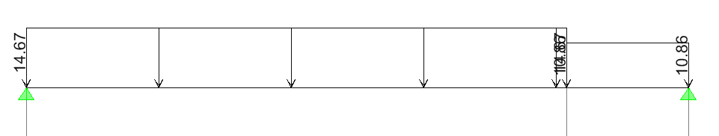
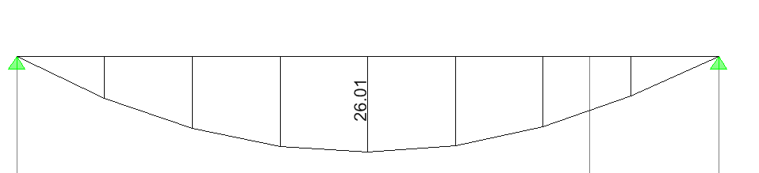

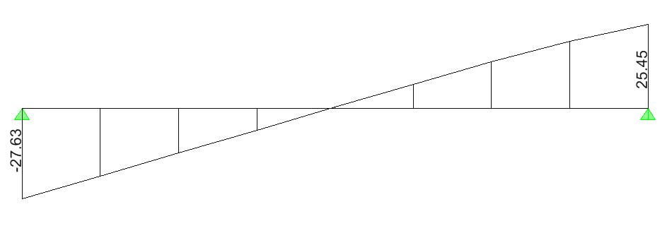

ELS:
Qs = (G+P).1m
La volée
Qs = 8.09+2.5=10.59 kn/m
Le Palier
Qs = 5.27+2.5=7.77 kn/m
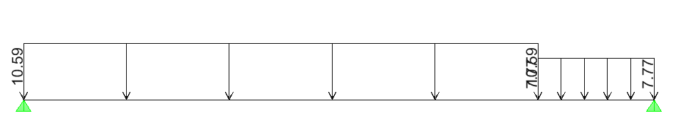
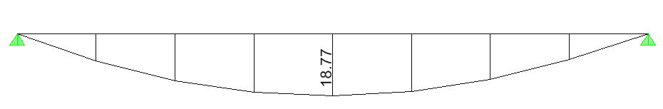
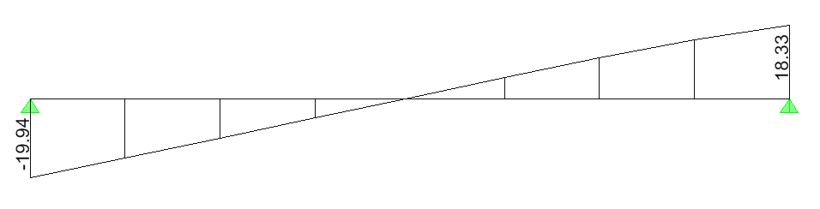
3.1.6. Ferraillage :
Le calcul se fait en flexion simple pour une bande de 1m. la fissuration est Considérée
Comme peu nuisible
ELUR:

Largeur section : 1 m
Hauteur section : 0,15 m
Position centre de gravité des armatures supérieures : 0,01 m
Position centre de gravité des armatures inférieures : 0,01 m
Contrainte du béton : 22 MPa
Limite élastique de l'acier : 400 MPa
Coefficient d'équivalence acier/béton : 15
Coefficient de durée d'application des charges : 1,0
Coefficient de sécurité du béton : 1,5
Coefficient de sécurité de l'acier : 1,15
Effort normal ELU : 0 kN
Moment fléchissant ELU : 26,01 kN.m
Effort normal ELS : 0 kN
Moment fléchissant ELS : 18,77 kN.m
Section armatures supérieures ELS : 0,00 cm2
Section armatures inférieures ELS : 5,67 cm2
Fissuration peu préjudiciable
Résultats des calculs aux ELU
Section des armatures supérieures : 0,00 cm2
Section des armatures inférieures : 5,67 cm2
Position de l'axe neutre : y0 = 0,02 m
Résultats des calculs aux ELS
Contrainte de la fibre supérieure du béton : 7,2 MPa
Contrainte des armatures inférieures : -262,0 MPa
Contrainte de la fibre inférieure du béton : 0,0 MPa
Contrainte admissible de la fibre supérieure du béton : 13,2 MPa
Contrainte admissible des armatures inférieures : 400,0 MPa
Contrainte admissible de la fibre inférieure du béton : 13,2 MPa
Position de l'axe neutre : y0 = 0,041 m
. Condition de non fragilité:
$A\text{min}=0\text{.}\text{23}×b×d×\frac{f_{t\text{28}}}{f_{e}}=0,\text{23}×\text{100}×\text{13}\text{.}5×\frac{1\text{.}\text{92}}{\text{400}}=1,\text{49}{{\text{cm}}^{2}}/{\text{ml}}$
$A_{\text{uf}}=\text{MAX}\left(A_{U},A_{\text{MIN}}\right)=5\text{.}\text{67}{\text{cm}}^{2}$
On prend : 6HA 12 = 6.78 cm²,
Armatures de répartition :
$A_{r}=\frac{A_{U}}{4}=\frac{6\text{.}\text{78}}{4}=1\text{.}\text{70}{\text{cm}}^{2}$
A_{r} : 5T10 → A_{r} = 3.93 cm²/ml
Vérification De La Condition De Cisaillement
$τ_{u}=\frac{V_{\text{max}}}{b\text{.}\text{ d}}=\frac{\text{27630}}{\text{100}\text{.}\text{13}\text{.}5\text{.}\text{.}{\text{10}}^{2}}$ = 0,204MPa
${\overline{τ}}_{u}=\text{min}(0,2\frac{f_{c\text{28}}}{γ_{b}};5\text{MPa})=3,\text{33}\text{MPa}$
b) Calcul des espacements :
$S_{t1}≤\text{ min }(\text{ 0,9 d ; 40 cm })=\text{ 16,2 cm}$
$$S_{\text{t2}}≤\frac{A_{t}\text{.}{\text{ f}}_{e}}{\text{0,4 }\text{.}{\text{ b}}_{0}}=\frac{3\text{.}\text{93}×\text{ 235}}{\text{0,4 }×1\text{00}}=\text{ 23}\text{.}\text{08cm}$$
$$S_{\text{t3}}≤\frac{\text{0,9 }\text{.}{\text{ A}}_{t}\text{.}{\text{ f}}_{e_{t}}}{(τ_{u}\text{ - 0,3 }\text{.}\text{ k }\text{.}{\text{ f}}_{\text{t28}}^{}){\text{ b}}_{0}γ_{s}}=\text{133},2\text{cm}$$
Fissuration peu nuisible
Pas de reprise de bétonnage
K = 1
$$f_{t\text{28}}^{}=\text{ min }(f_{\text{tj}}\text{ ; 3,3MPa })=\text{ 2,1 MPa}$$
$$S_{t}≤\text{ min }(S_{\text{t1}}\text{ ; }S_{\text{t2}}\text{ ; }S_{\text{t3}})=\text{ 12}\text{.}\text{15 cm}$$
On va prendre donc : S_{t} = 10 cm

